Dzień III Piękna nasza Polska cała (poznawanie Polski)
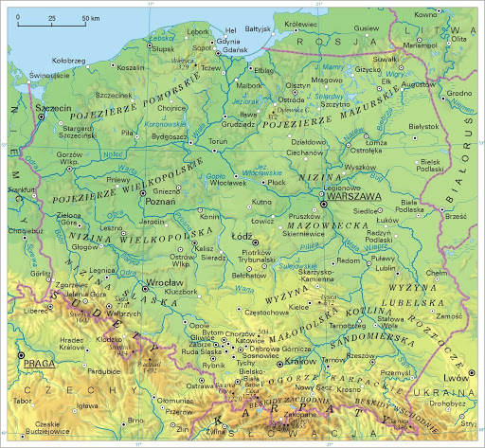
[źródło: omsk.com.pl]
1. „Oto nasza Polska cała”. Jeśli macie w domu mapę Polski proszę ją rozłożyć lub skorzystać z naszej propozycji. Proście dziecko o podzielenie się wrażeniami. Czy wie, co ta mapa przedstawia? Co na mapie oznaczają zielone plamy, a co czerwone? Czym są niebieskie niteczki i plamki, których dużo jest na mapie? Proszę wskazać dziecku Wisłę, jej bieg na mapie.
2. Płynie Wisła, płynie – słuchanie fragmentu książki
Płynie Wisła, płynie
Czesław Janczarski
Na Baraniej Górze
Srebrne źródło błyska.
Dwie Wisełki pluszczą,
Powstała z nich Wisła. (proszę wskazać to miejsce na mapie, Wisła ma początek
w górach)
Płynie do Krakowa
Przez wioski i miasta.
W Krakowie na rynku
dziś lajkonik hasa. (dziecko wraz z Rodzicem oznacza na mapie Kraków)
Trzeba minąć most w Puławach,
Cel podróży to Warszawa.
Śmiało naprzód żeglujemy,
Powita nas gród Syreny. (dziecko wraz z Rodzicem oznacza na mapie Warszawę)
Żaglóweczka sunie lekko,
Spójrz, już morze niedaleko.
Słona fala zmywa plażę
I muszelkę niesie w darze. (dziecko wraz z rodzicem oznacza na mapie Gdańsk

3. „Płynie Wisła płynie” - https://youtu.be/TbFm9euILT4
Zapraszamy do wysłuchania piosenki i naśladowania płynącej łódki po rzece.

4. „Polska od morza do gór” – film https://youtu.be/kHg_tid5mP4
Proszę pokazać dziecku polskie krajobrazy.

5. Masażyk – masowane dziecko kładzie się na brzuchu, dłonie wkłada
pod brodę, rodzic masuje:
Rzeczka
Julian Tuwim
Płynie, wije się rzeczka. (na plecach rysujemy linię falistą)
Tu się srebrzy, (delikatnie drapiemy) tam ginie. (wkładamy palce za kołnierz)
A tam znowu wypłynie. (przenosimy dłoń pod pachę dziecka i szybko wyjmujemy)

6. Legenda o Wiśle – posłuchajcie uważnie:
https://youtu.be/hTty9Ob73Dg

7. „Nasze kolorowanki” – zapraszamy do wyboru kolorowanki, wydrukowanie i wykonanie dokładnej i estetycznej pracy.
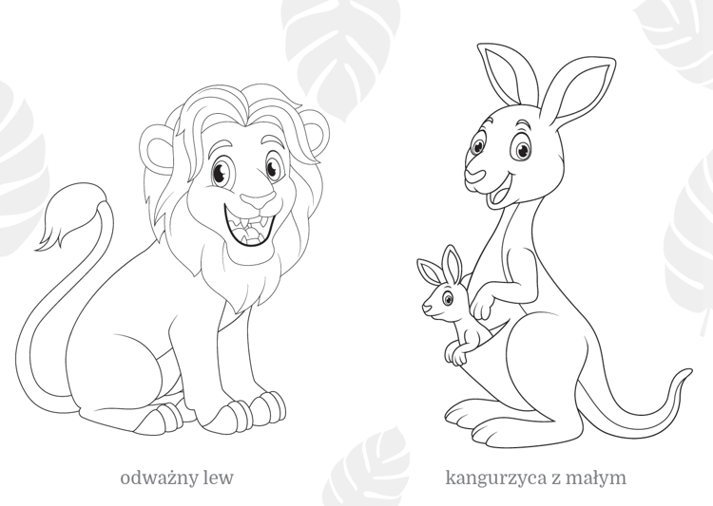
[źródło: ksiegarnia-edukacyjna.pl]

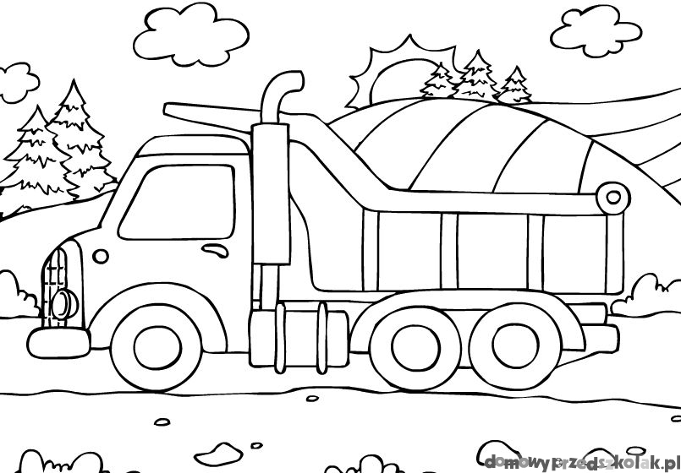

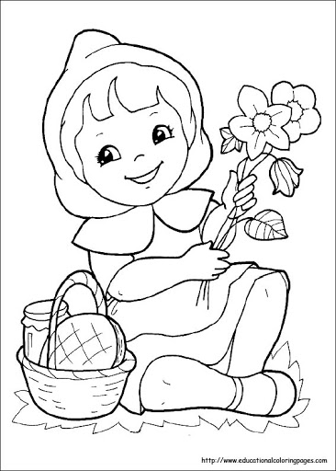

Wesołej zabawy – Pani Beata i Pani Madzia

